**Amplifiers: Model PA-1400**

# Giới thiệu chung.

- Công suất: RMS 400W/ MAX 480

- Nguồn: AC 115/230V 50/60Hz

- Đầu ra: COM/ 4 Ω/ 8 Ω/ 16Ω/ 70V/ 100V

- Hệ thống phân 5 vùng phát sóng

- Chức năng phát sóng tự động cho trường hợp khẩn cấp

- Chức năng gọi quảng bá

- 1 chuông, 1 còi báo động

- 4 đầu vào COMBO với đầu vào phone cân bằng

- jack RCA và Jack điện thoại cho đầu vào

- Đầu ra PRE

- MP3-500: máy nghe nhạc MP3 + giao diện USB/ MMC/ SD, với chức năng ghi âm và bắt sóng FM.

- Điều chỉnh âm tần: 1 bass, 1 Treble, 1 âm lượng tổng, 5 âm lượng đầu vào

- Đầu vào 1 với chức năng tắt âm

- Cabin 3U được thiết kế mở rộng

- Quạt tản nhiệt

- Bảo vệ mạch: bảo vệ quá tải, bảo vệ quá dòng, bảo vệ quá điện áp và ngắn mạch bảo vệ

- 10 đèn Led hiển thị mức đầu ra

***Module máy nghe nhạc:*** **MP3-500**

|  |  |  |
| --- | --- | --- |
|  | Khe cắm usb |  |
|  | Khe cắm thẻ nhớ |
|  | Hiển thị trang thái usb |
|  | Chuyển bài kế tiếp |
|  | Quay lại bài liền sau |
|  | Giảm âm lượng |
|  | Tăng âm lượng |
|  | Nút chạy, tạm dừng |
|  | Chạy lại bài vừa phát |
|  | Bật tắt hiển thị nhạc MP3 |
|  | Chế độ chọn SD hoặc USB |
|  | Điều khiển âm lượng ghi âm |
|  | Ghi âm |

# Phím chức năng.

## Mặt trước.

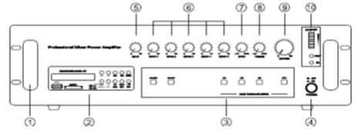

1. - Tai xách
2. - Mô-đun nhạc MP3
3. - Khu vực lựa chọn
4. - Công tắc nguồn.
5. - Điều chỉnh ECHO
6. - Điều chỉnh âm lượng các đầu vào
7. - Điều chỉnh Bass.
8. - Điều chỉnh Treble
9. - Điều chỉnh âm lượng tổng

(10)- Đèn báo nguồn và đèn Led hiển thị mức đầu ra

## Mặt sau.

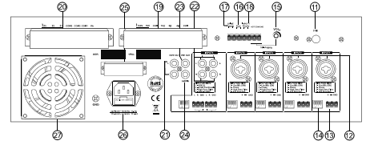

(11)- Ang-ten FM

(12)- Đầu vào Jack combo

(13)- Phonex jack

(14)- Công tắc DIP 4P

(15)- Điều chỉnh âm lượng cuộc gọi

(16)- Công tắc điều khiển báo động từ xa

(17)- Công tắc ưu tiên điều khiển từ xa

(18)- Jack cuộc gọi khẩn cấp

(19)- Đầu ra loa (COM, 4Ω, 8 Ω, 16 Ω, 70V, 100V)

(20)- 3 phân vùng ra Z1, Z2, Z3.

(21)- Đầu ra tín hiệu để kết nối với bộ ghi âm

(22)- Đầu vào tín hiệu AUX

(23)- Đầu ra tiền khuếch đại. để kết nối với bộ khuếch đại khác (Pre Out)

(24)- Đầu vào tín hiệu khuếch đại (Amp In)

(25)- Công tắc chọn điện áp AC 115-230V

(26)- Đầu vào nguồn AC

(27)- Quạt tản nhiệt